EJERCICIO 6. ELABORACIÓN DE UN MODELO RELACIONAL.

**RESTAURANTE.**

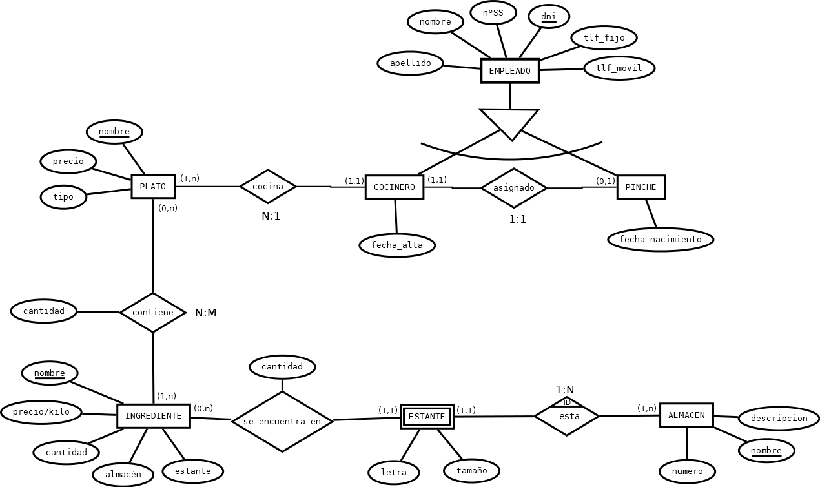

1. **PASO A TABLAS DE LAS ENTIDADES Y ATRIBUTOS**

PLATO:(**nombre**,precio,tipo)

INGREDIENTE:(**nombre**,precio/kilo,cantidad,almacen)

ESTANTE:(**letra**,tamaño,**nombre_almacen**)

ALMACEN:(**nombre**,descripcion,numero)

1. **PASO A TABLAS DE LOS ELEMENTOS DEL DIAGRAMA ENTIDAD RELACIÓN EXTENDIDO.**

EMPLEADO:(**DNI**, nss, tlf_fijo, tlf_movil, apellido, nombre)

COCINERO:(**DNI_cocinero,**fecha_alta)

PINCHE:(**DNI_pinche,** fecha_nacimiento)

1. **PASO A TABLAS DE LAS RELACIONES**

**CARDINALIDADES N:M**

contiene: (**nombre_plato, nombre_ingrediente**, cantidad)

**CARDINALIDADES 1:N**

cocina:

PLATO:(**nombre**,precio,tipo, DNI)

se encuentra en:

INGREDIENTE:(**nombre**,precio/kilo,cantidad,almacen, letra, nombre_almacen)

esta:

ESTANTE:(**nombre**, **letra,** tamaño)

**CARDINALIDADES 1:1**

asignado:

PINCHE (DNI_pinche, fecha_nacimiento, DNI_cocinero)

1. **REPRESENTACIÓN DEL MODELO RELACIONAL.**

IMPORTANTE:

* Claves primarias subrayadas de forma continua,
* Claves ajenas subrayadas de forma discontinua.
* Las relaciones entre tablas bien representadas mediante flechas. Intenta disponer las tablas de forma que el esquema esté ordenado y sea legible.

PLATO:(**nombre**,precio,tipo, DNI_cocinero)

EMPLEADO:(**DNI**, nss, tlf_fijo, tlf_movil, apellido, nombre)

COCINERO:(**DNI_cocinero,**fecha_alta)

PINCHE (**DNI_pinche**, fecha_nacimiento, DNI_cocinero)

contiene: (**nombre_plato, nombre_ingrediente**, cantidad)

INGREDIENTE:(**nombre**,precio/kilo,cantidad,almacen, letra, nombre_almacen)

ESTANTE:(**letra**,tamaño,**nombre_almacen**)

ALMACEN:(**nombre**,descripcion,numero)

